Pressinformation februari 2013

**Populär fruktdryck i liten förpackning**

**Nu lanserar Kiviks Musteri sina omtyckta fruktdrycker i 25 cl-förpackning, perfekt för skolutflykten, barnkalaset eller picknicken. Dryckerna finns i tre olika smaker – päron, smultron och den nya smaken, blåbär.**

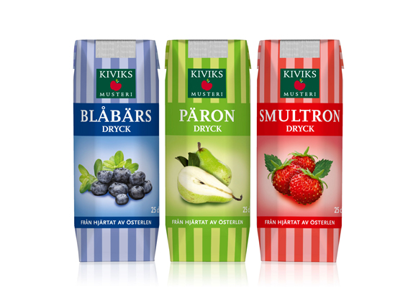

- I över 15 år har våra fruktdrycker varit en självklar favorit hos barnfamiljer. Därför är vi glada att kunna erbjuda samma goda dryck i en förpackning an- passad till den aktiva familjen, säger Susanna Karlsson, produktchef på Kiviks Musteri.

Dryckerna kommer att säljas både som singel samt i en praktisk Multipack (12 st), som gör det enkelt att bära med drycken hem.

Cirkapris 4-6 kronor

Cirkapris 12-pack 40 kronor

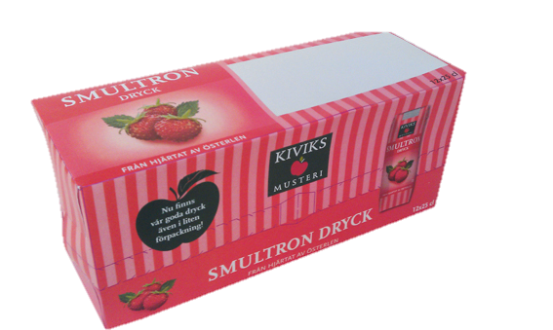

För mer information kontakta:



Susanna Karlsson

Produktchef

Kiviks Musteri AB

Telefon: 0414-719 54

Mobil: 076-837 19 32

Email: susanna.karlsson@kiviksmusteri.se

För bilder: <http://www.kiviks.se/press>

Kiviks Musteri på MyNewsdesk: <http://www.mynewsdesk.com/se/pressroom/kiviks_musteri_ab>

Kiviks Musteri AB drivs av fjärde generationen Åkesson. Musteriet ligger kvar på sin ursprungliga plats, mitt bland äppelodlingarna på Österlen. Här tillverkar vi fortfarande alla våra produkter, allt från must, cider och fruktdrycker till sylt och marmelader. Här finns våra visningsträdgårdar, vår Musteributik, restaurang, café, plantskola och en nyanlagd naturpark med utsikt över Hanöbukten. Nationalparken Stenshuvud är närmaste granne och på cykelavstånd ligger natursköna Haväng och Brösarps backar. – Välkomna till vårt vackra Österlen.